Оставшееся время 0:29:32

Вопрос 1
Пока нет ответа
Балл: 1,00
Отметить вопрос

Текст вопроса
Как называется система, если при возникшем отказе ее восстановление признается нецелесообразным или невозможным ?
Выберите один ответ:
Необслуживаемой
Неремонтнопригодной
Невосстанавливаемой

Вопрос 2
Пока нет ответа
Балл: 1,00
Отметить вопрос

Текст вопроса
Чему равно значение функции готовности системы для времени , если коэффициент ее готовности равен 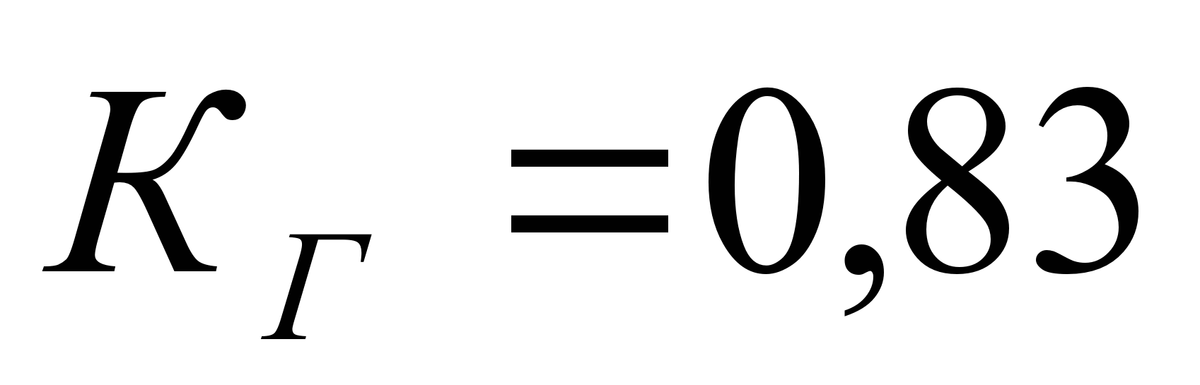, а среднее время восстановления 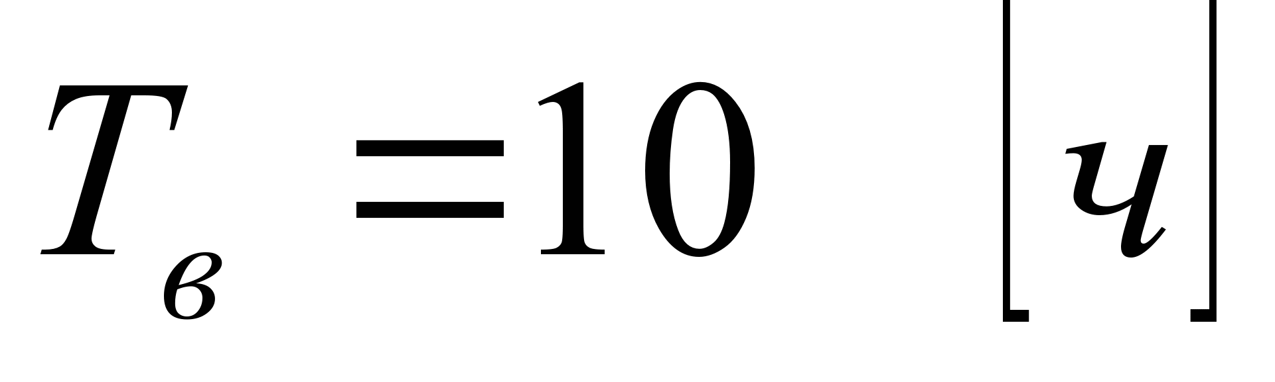?
Выберите один ответ:
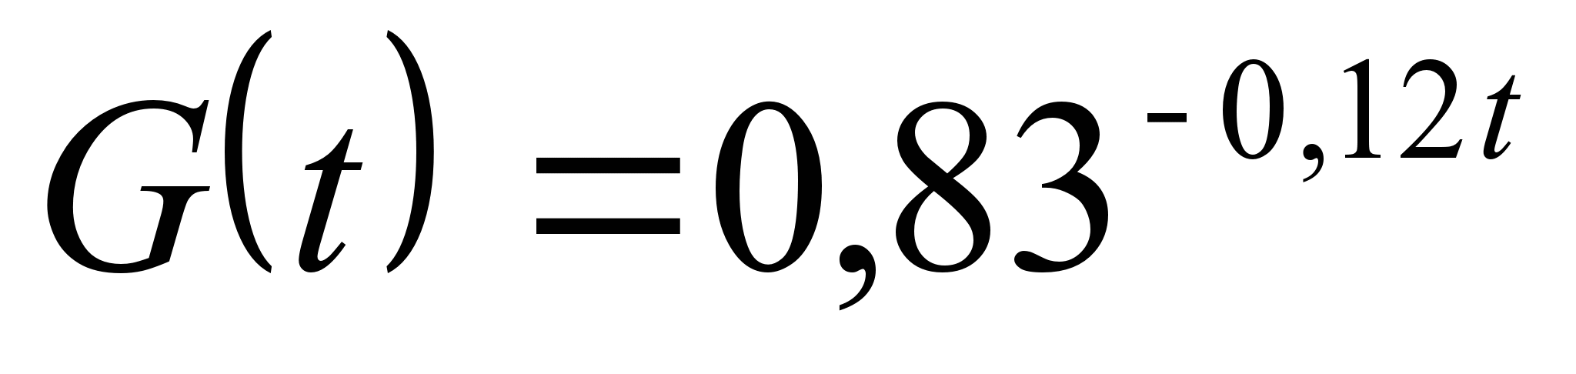
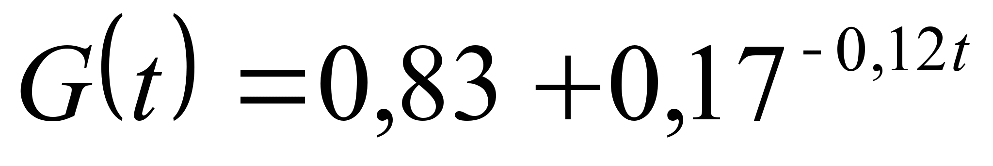
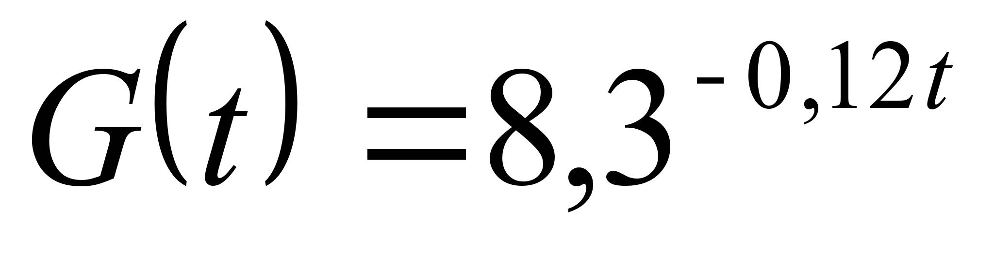

Вопрос 3
Пока нет ответа
Балл: 1,00
Отметить вопрос

Текст вопроса
Что показывает коэффициент подобия при форсированных испытаниях объекта?
Выберите один ответ:
Отношение средней наработке на отказ объекта в реальных условиях и средней наработке на отказ в форсированном режиме
Отношение мощностей реального объекта и объекта-прототипа
Отношение весогабаритных показателей реального объекта и объекта-прототипа

Вопрос 4
Пока нет ответа
Балл: 1,00
Отметить вопрос

Текст вопроса
Чему равна вероятность безотказной работы системы, подчиняющейся экспоненциальному распределению, на интервале времени, равном среднему времени наработки на отказ, т.е. 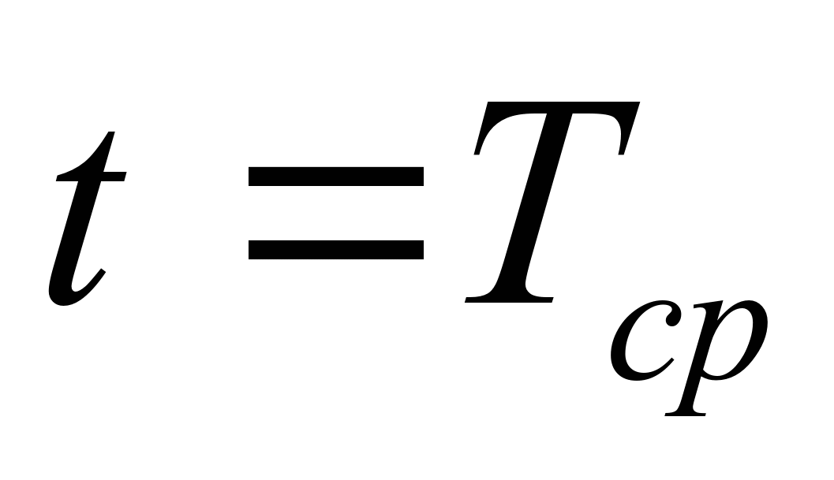?
Выберите один ответ:
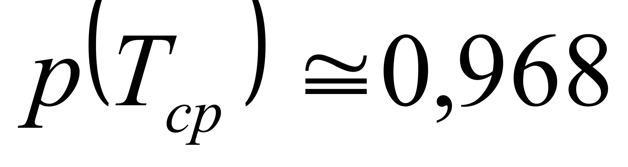
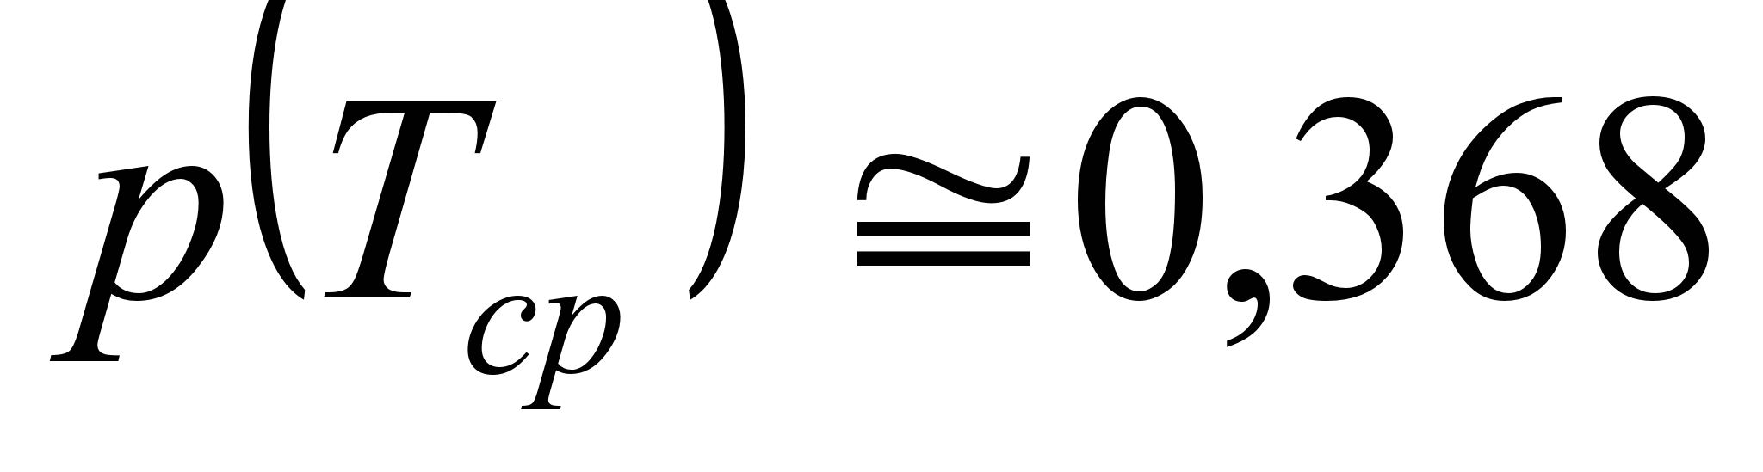
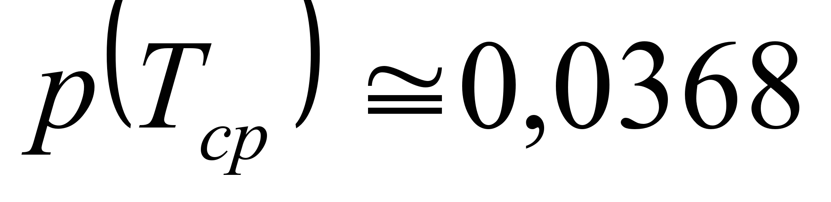

Вопрос 5
Пока нет ответа
Балл: 1,00
Отметить вопрос

Текст вопроса
Чему равен коэффициент простоя системы К_{Г}, если средняя наработка на отказ 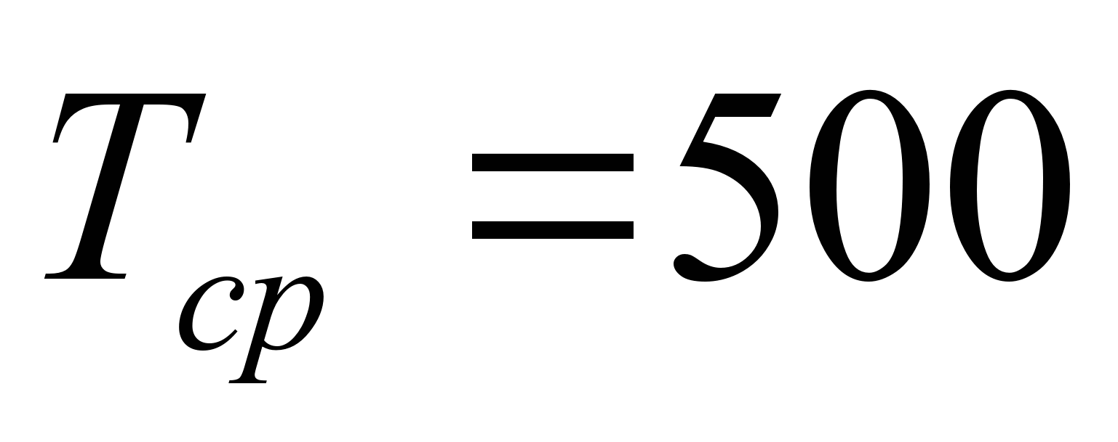ч, а среднее время восстановления 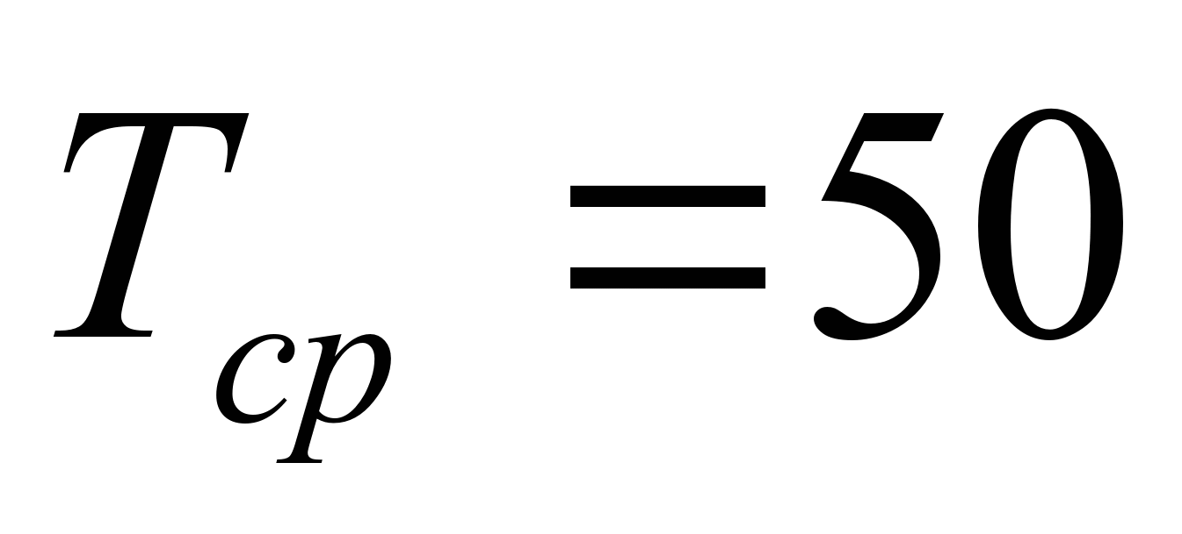ч?
Выберите один ответ:
0,5
0,091
0,9

Вопрос 6
Пока нет ответа
Балл: 1,00
Отметить вопрос

Текст вопроса
Плотность распределения наработки до отказа системы представлена суммой экспоненциальных распределений 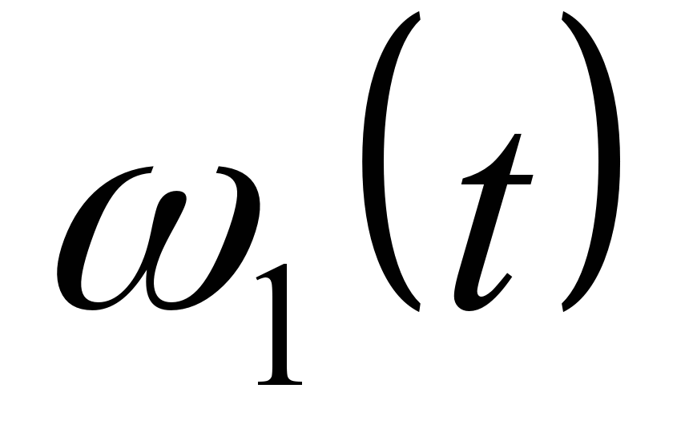и 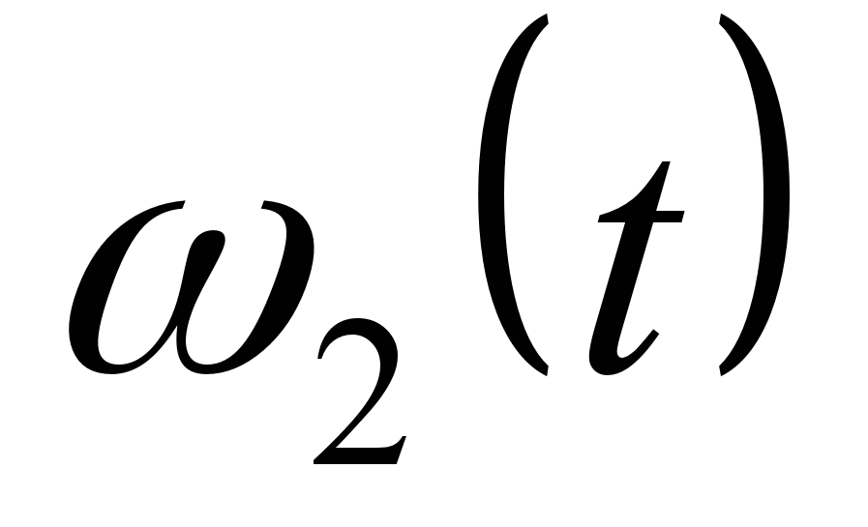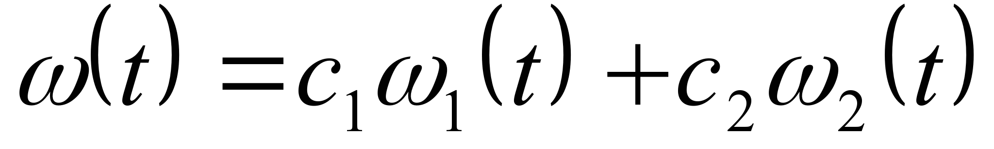, где 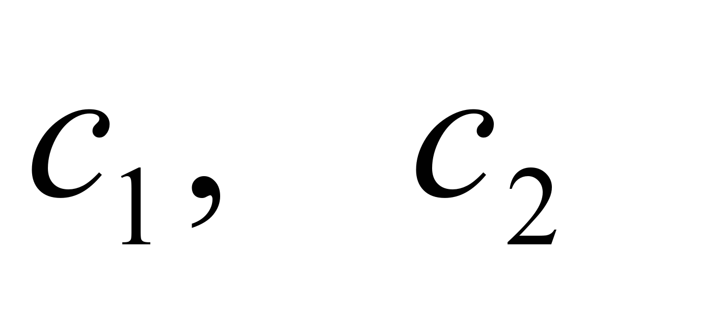- коэффициенты веса: 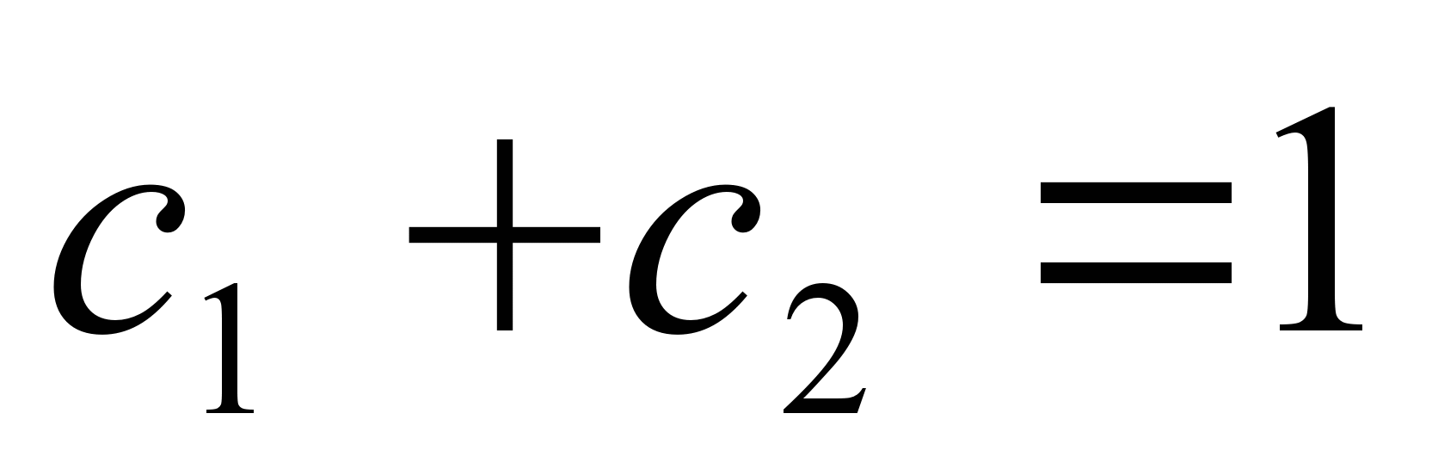. Чему равна наработка на отказ этой системы?
Выберите один ответ:
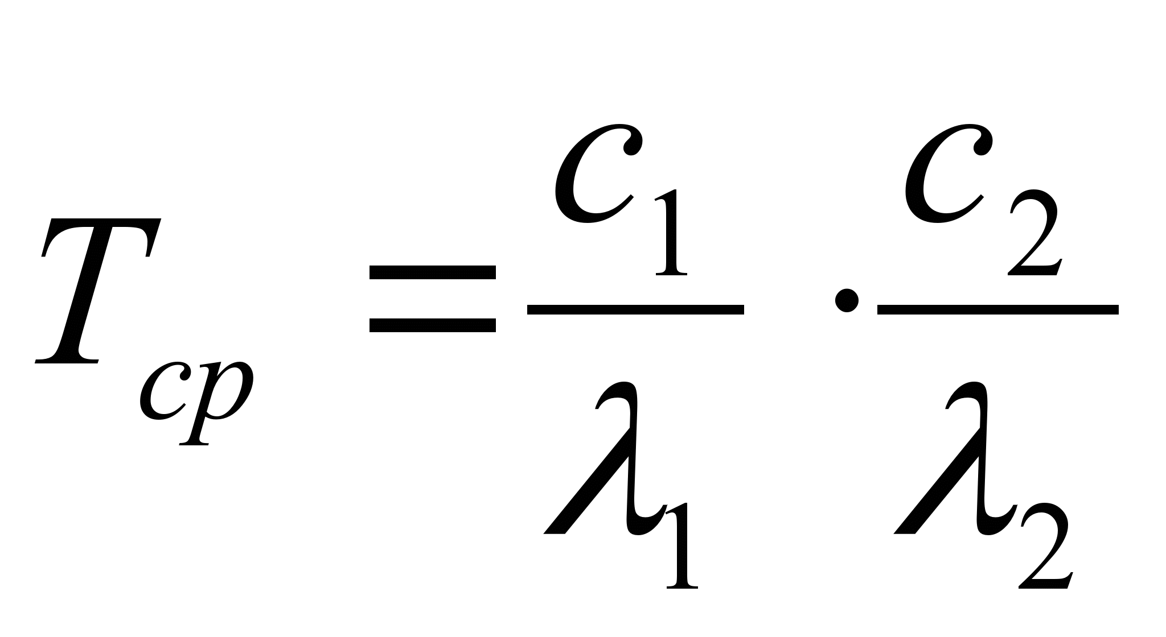, где где 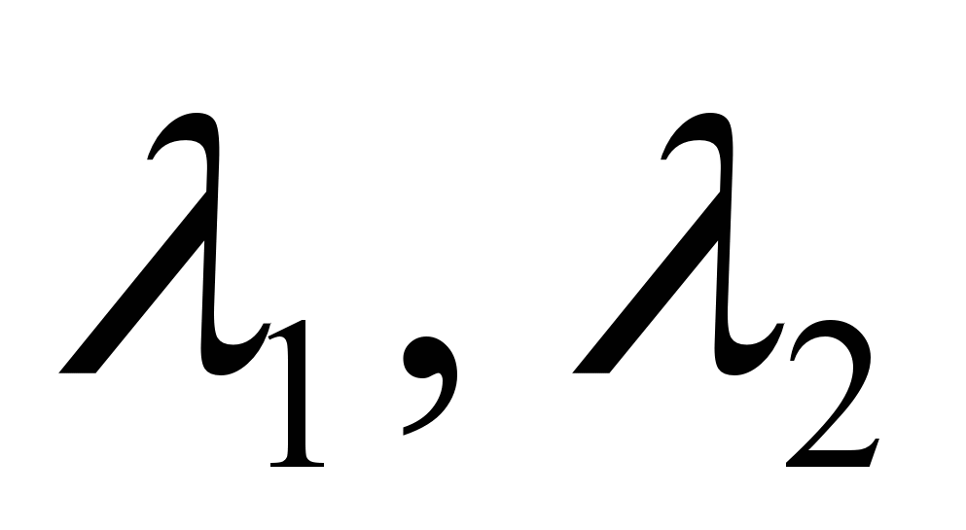- параметры распределений
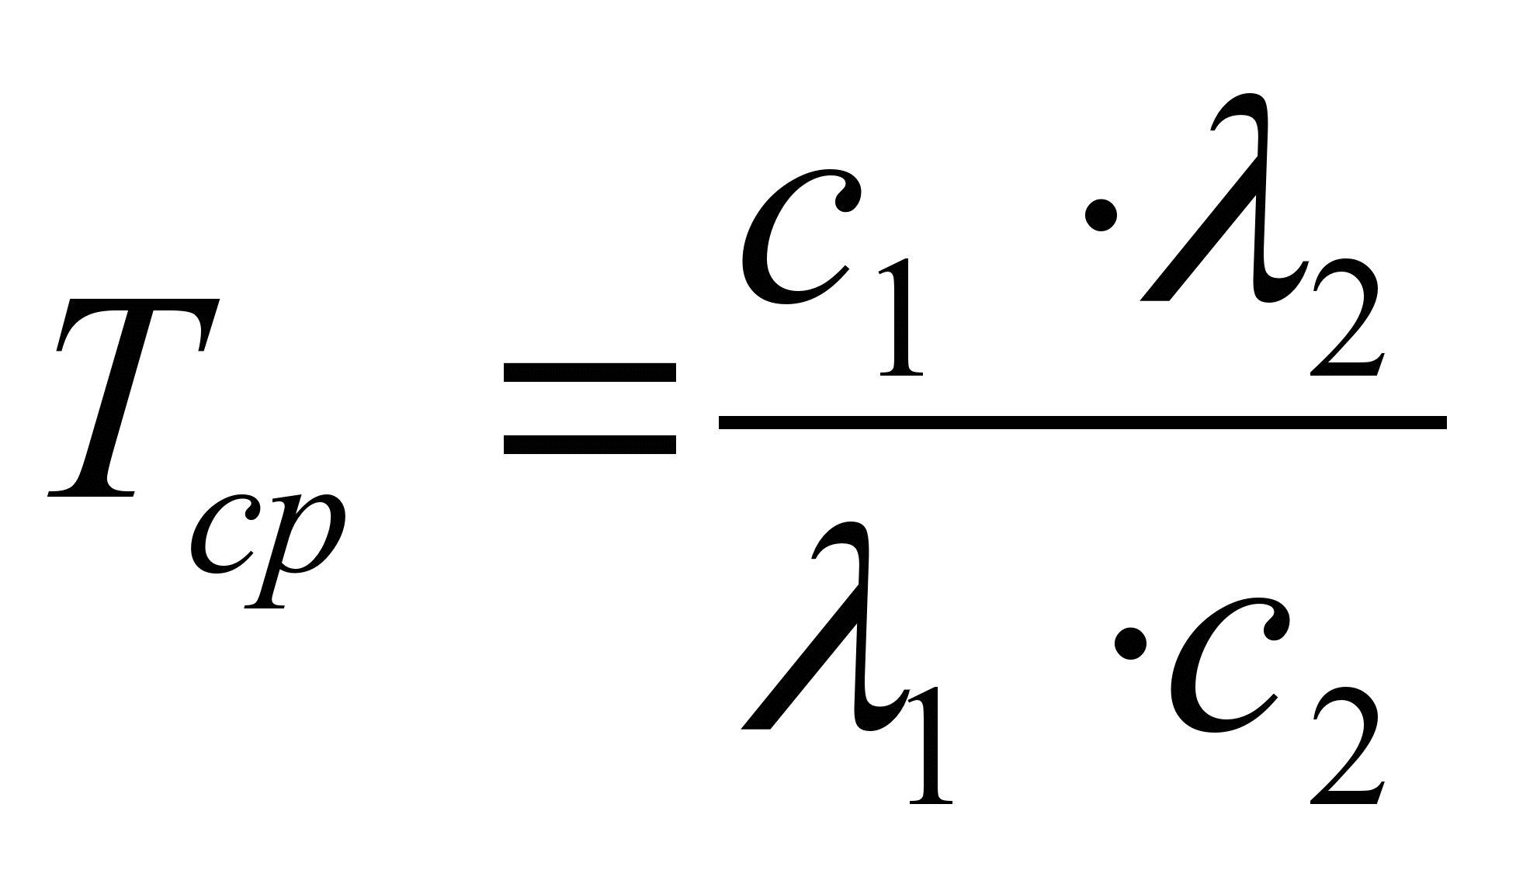, где где - параметры распределений
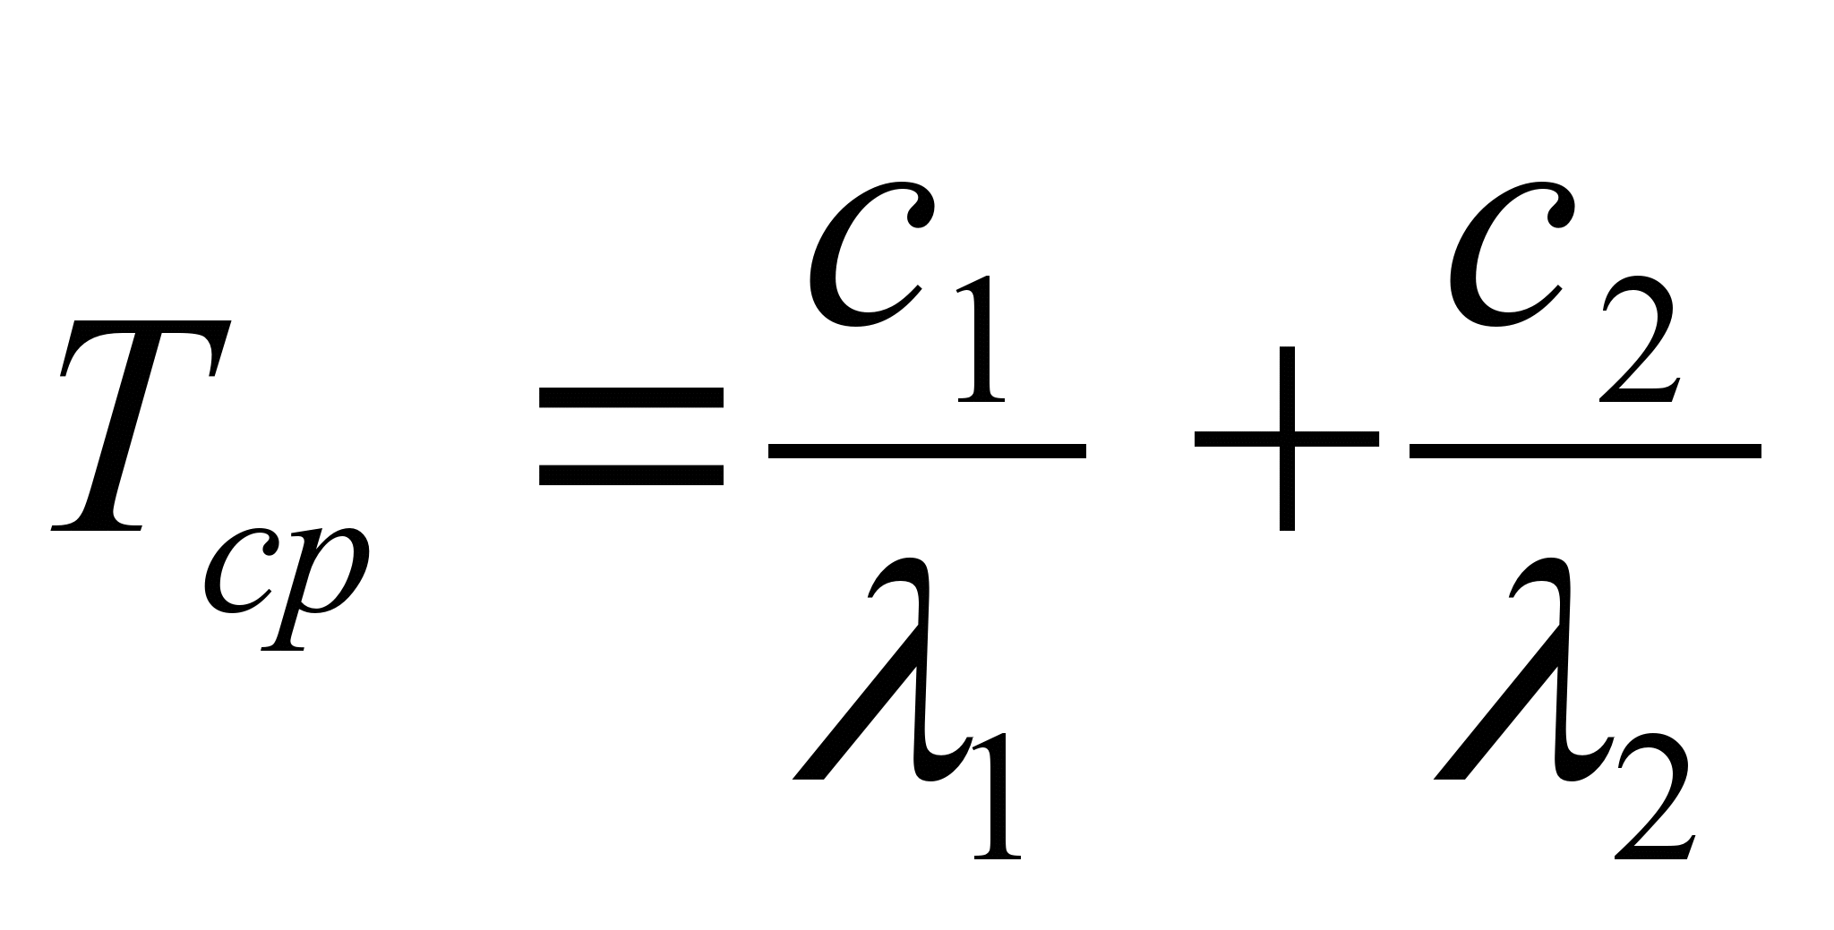, где где - параметры распределений

Вопрос 7
Пока нет ответа
Балл: 1,00
Отметить вопрос

Текст вопроса
Укажите количественную характеристику безотказности автоматизированной системы?
Выберите один ответ:
Вероятность безотказной работы на заданном интервале времени
Гарантийный срок работы системы
Время работы системы до первого отказа

Вопрос 8
Пока нет ответа
Балл: 1,00
Отметить вопрос

Текст вопроса
Для чего используется метод контрольных испытаний?
Выберите один ответ:
Для повышения показателей надежности объекта
Для подтверждения норм надежности объекта
Для моделирования процесса отказа объекта

Вопрос 9
Пока нет ответа
Балл: 1,00
Отметить вопрос

Текст вопроса
Как определяется неработоспособное состояние автоматизированной системы?
Выберите один ответ:
Состояние, при котором произошел отказ более чем 5% элементов автоматизированной системы
Состояние, при котором она не способна выполнять заданные функции, установленные научно-технической документацией
Состояние, при котором произошел отказ более чем 10% элементов автоматизированной системы

Вопрос 10
Пока нет ответа
Балл: 1,00
Отметить вопрос

Текст вопроса
Что характеризует плотность распределения времени безотказной работы автоматизированной системы?
Выберите один ответ:
Вероятность отказа системы
Безотказность системы
Ресурс системы

Вопрос 11
Пока нет ответа
Балл: 1,00
Отметить вопрос

Текст вопроса
Как определяется средняя наработка на отказ (среднее время безотказной работы) автоматизированной системы?
Выберите один ответ:
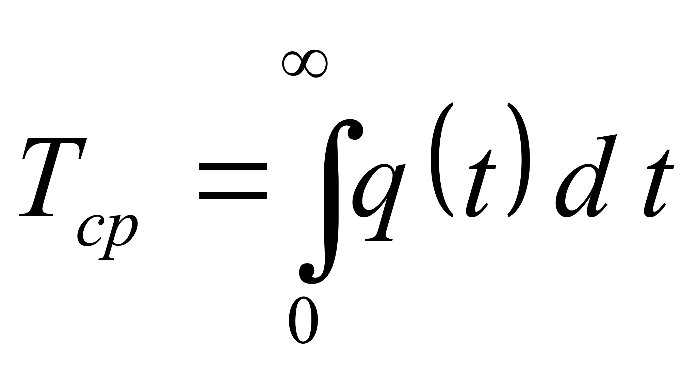, где 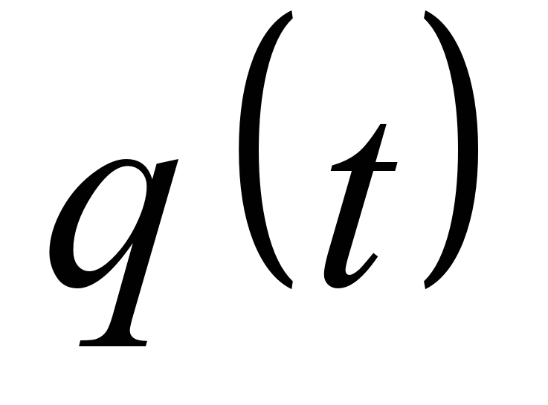- вероятность отказа системы для времени
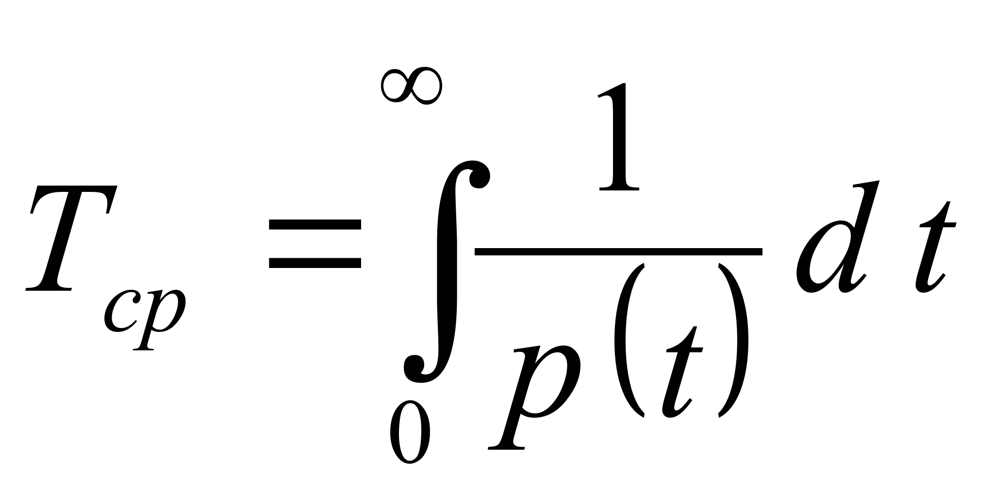, где 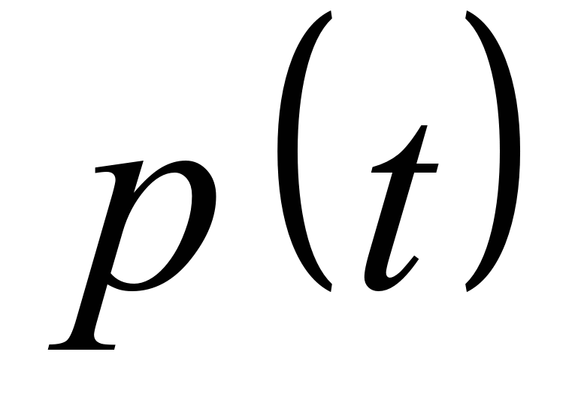- вероятность безотказной работы системы для текущего времени
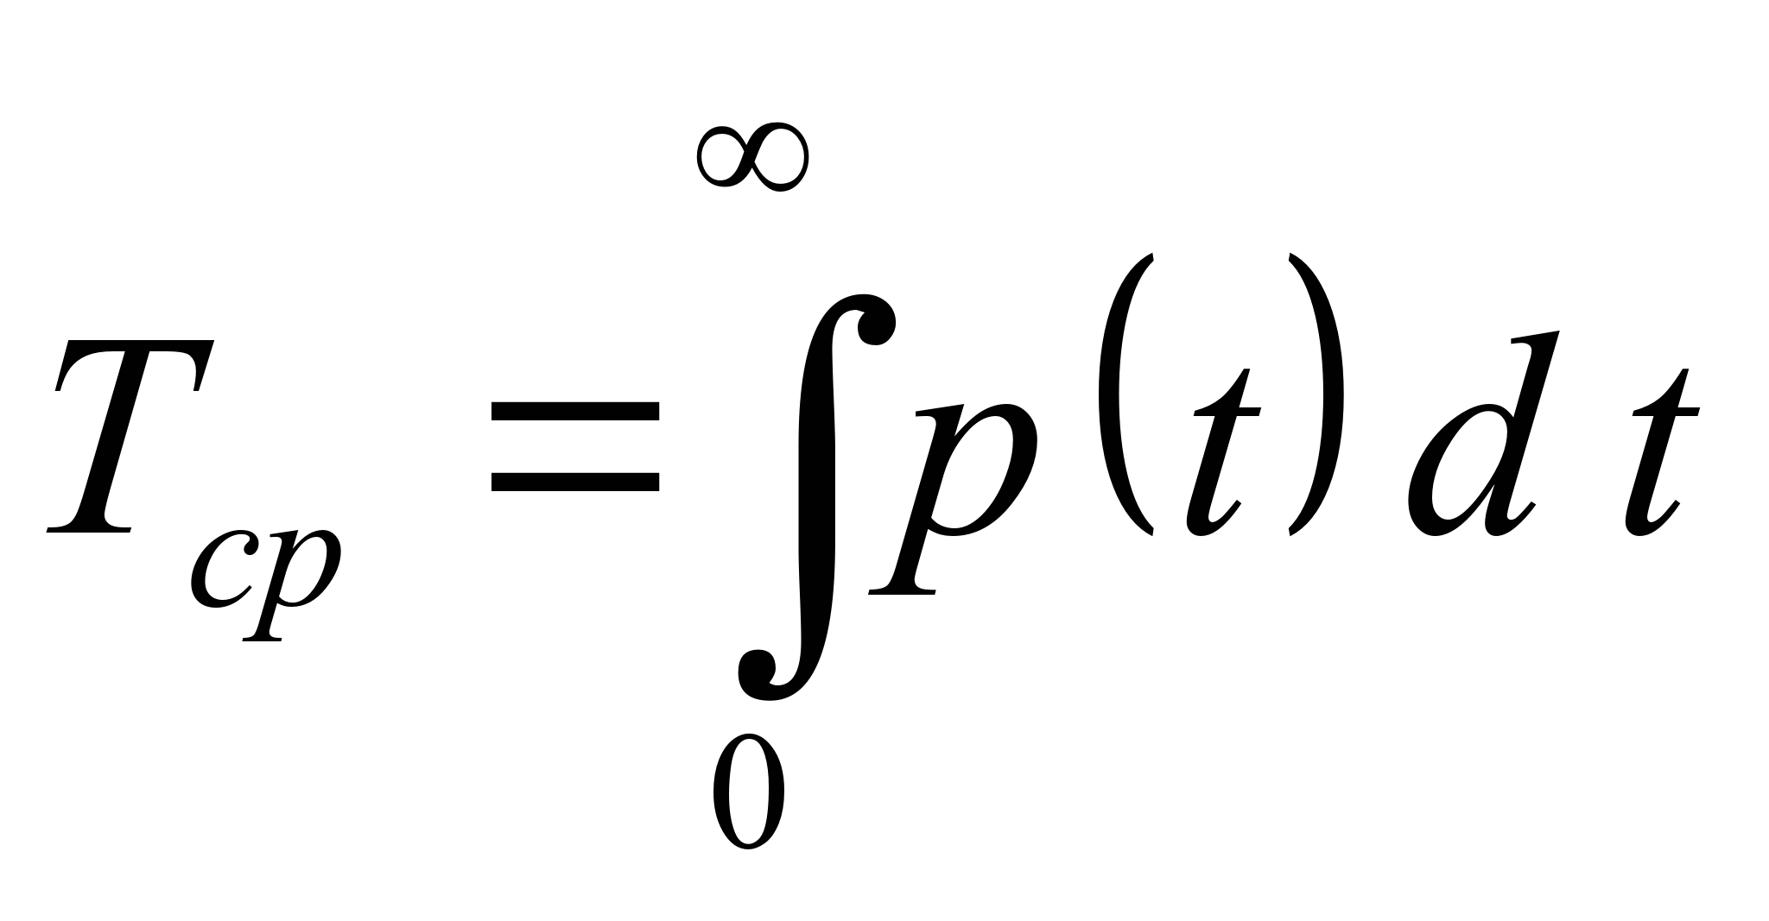, где - вероятность безотказной работы системы для текущего времени

Вопрос 12
Пока нет ответа
Балл: 1,00
Отметить вопрос

Текст вопроса
Наработка технической системы до отказа описывается экспоненциальным распределением с параметром 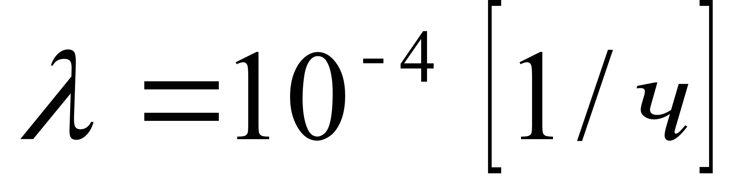. Определить среднюю наработку на отказ системы
Выберите один ответ:
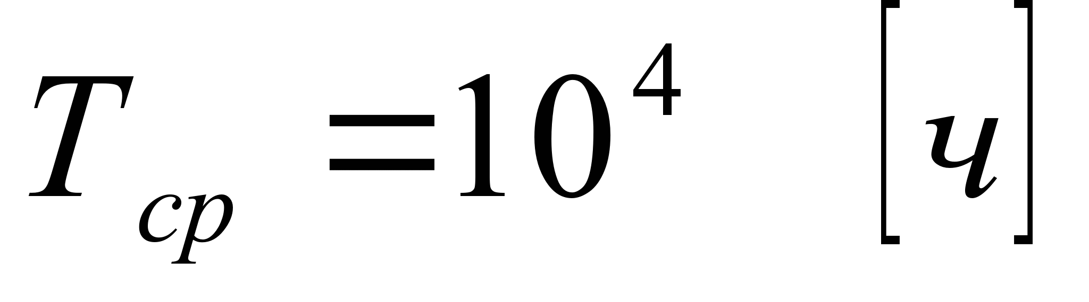
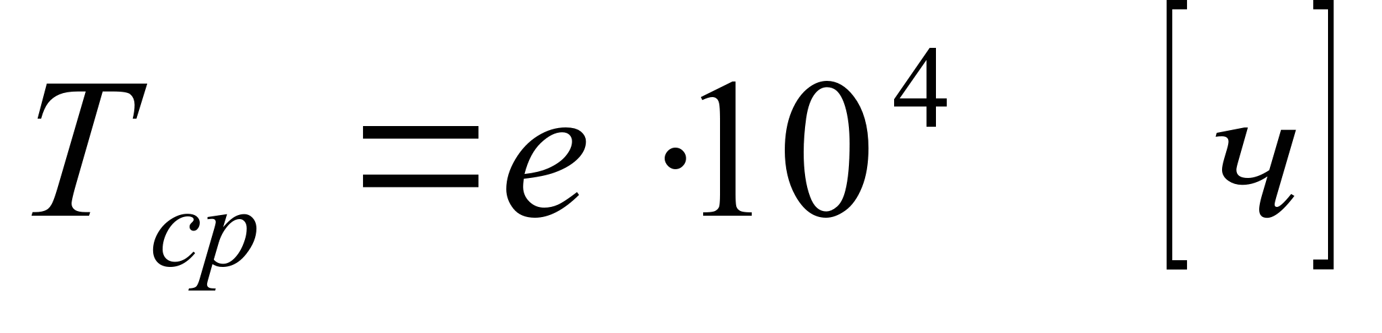
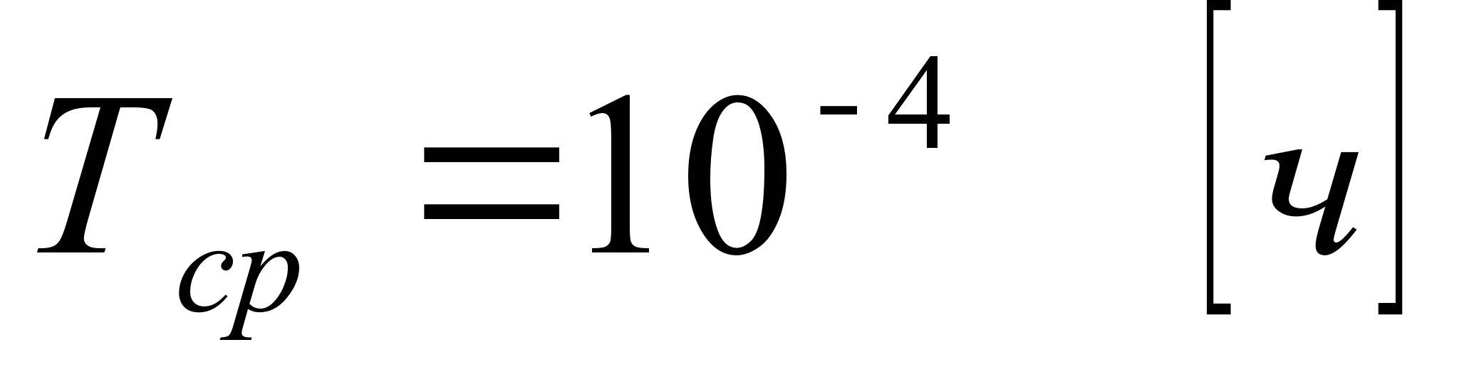

Вопрос 13
Пока нет ответа
Балл: 1,00
Отметить вопрос

Текст вопроса
Какие свойства включает в себя надежность автоматизированной системы ?
Выберите один ответ:
Исключает возможность изменения алгоритма работы автоматизированной системы
Устойчивость и помехозащищенность
Безотказность, долговечность, сохраняемость, ремонтопригодность

Вопрос 14
Пока нет ответа
Балл: 1,00
Отметить вопрос

Текст вопроса
Как определяется ресурс системы?
Выберите один ответ:
Наработка системы до предельного состояния, при достижении которого дальнейшая эксплуатация прекращается
Наработка системы до первого отказа
Наработка системы до отказа более 50% ее элементов

Вопрос 15
Пока нет ответа
Балл: 1,00
Отметить вопрос

Текст вопроса
В каком случае для подтверждения норм надежности системы используется моделирование?
Выберите один ответ:
Когда система имеет ресурс более 500 ч
Когда система имеет мощность более 1000 кВт
Когда система не может подвергаться контрольным испытаниям

Вопрос 16
Пока нет ответа
Балл: 1,00
Отметить вопрос

Текст вопроса
Как определяется среднее время восстановления автоматизированной системы с вероятностью безотказной работы 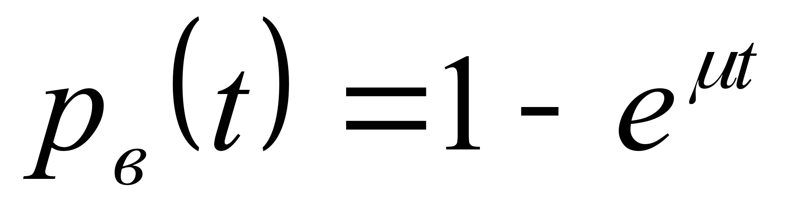в соответствии с экспоненциальным распределением?
Выберите один ответ:
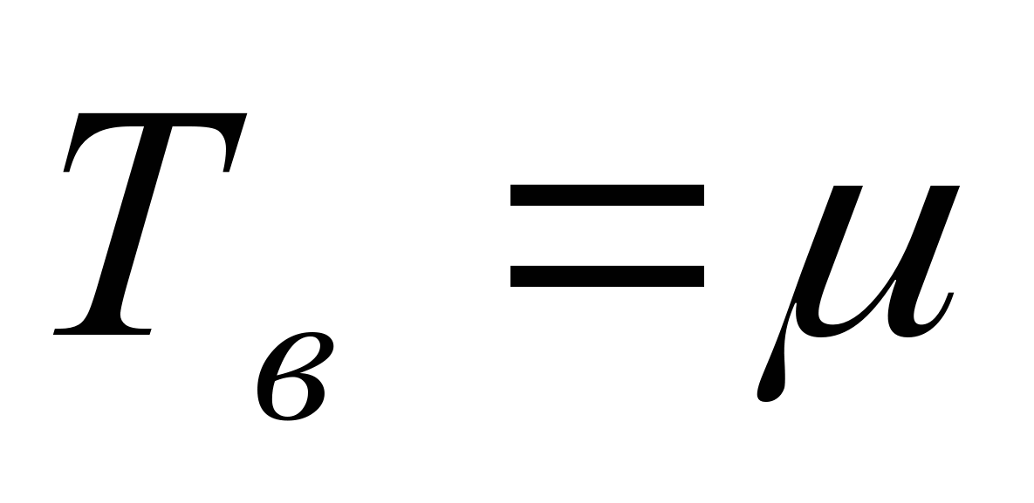, где - параметр системы
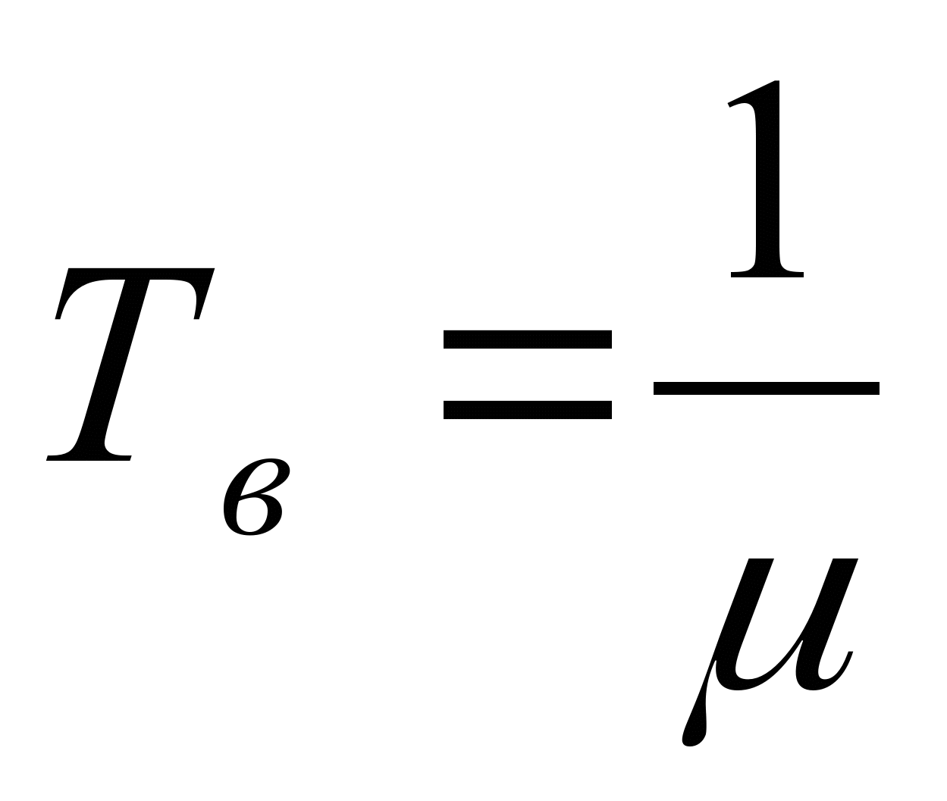, где - параметр системы
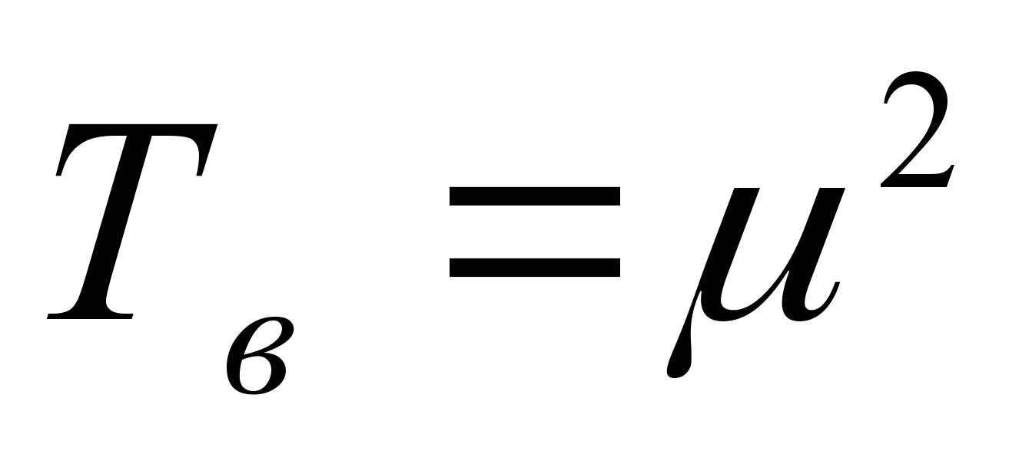, где - параметр системы

